9 класс ГВЭ-2016 вариант 8
- Найдите значение выражения 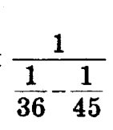
- Решить уравнение 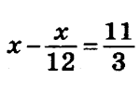
- Найдите значение выражения 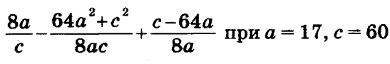
- На рисунках изображены графики функций. Установите соответствие между знаками коэффициентов а и с и графиками функций.
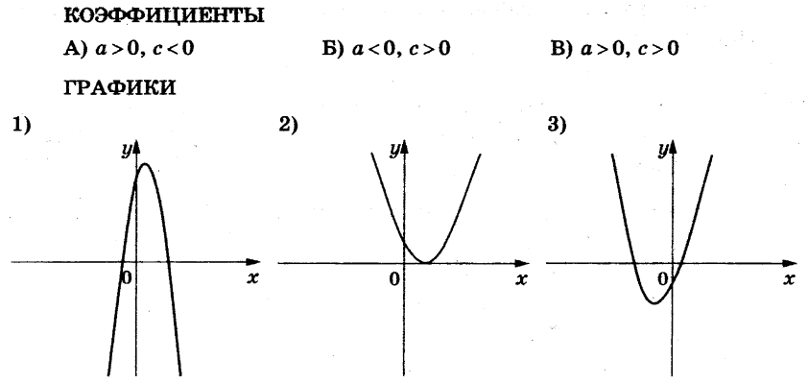
А | Б | В
В таблице под каждой буквой укажите соответствующий номер.

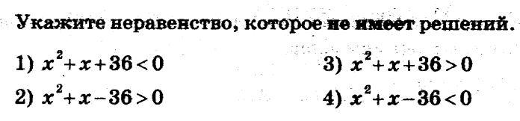

- Сторона треугольника равна 16, а высота, проведённая к этой стороне, равна 27. Найдите площадь треугольника.

- Найти площадь квадрата, описанного около окружности радиуса 4. 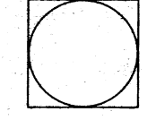
- Какие из следующих утверждений верны?
- Вписанный угол, опирающийся на диаметр окружности, - прямой.
- Если три угла одного треугольника равны соответственно трем углам другого треугольника, то такие треугольники равны.
- Отношение площадей подобных треугольников равно коэффициенту подобия.
В ответ запишите номер выбранного утверждения без пробелов, запятых и других знаков.

- Площадь земель крестьянского хозяйства, отведённая под посадку сельскохозяйственных культур, составляет 63 гектара и распределена между зерновыми и бахчевыми культурами в отношении 4:5. Сколько гектаров занимают бахчевые культуры?

- В среднем из 80 карманных фонариков, поступивших в продажу, шесть неисправных. Найдите вероятность того, что выбранный наудачу в магазине фонарик окажется исправен.

- Расстояние между пристанями А и В равно 48 км. Из А в В по течению реки отправился плот, а через час вслед за ним отправилась моторная лодка, которая, прибыв в пункт В, тотчас повернула обратно и возвратилась в А. К этому времени плот прошел 25км. Найдите скорость лодки в неподвижной воде, если скорость течения реки равна 5 км/ч.

- Сторона CD параллелограмма Биссектрисы углов А и D параллелограмма ABCD пересекаются в точке Е стороны ВС. Докажите, что Е – середина ВС.

